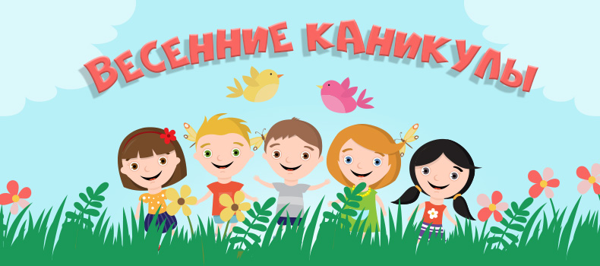
Уважаемые родители!
Напоминаем Вам об ответственности за жизнь и здоровье ваших детей во время весенних каникул! Вам необходимо:
– знать где и с кем находятся Ваши дети;
– не допускать нахождения Ваших детей в местах, где ведутся строительные работы, в заброшенных зданиях, на водоемах;
– не допускать нахождения Ваших детей без сопровождения взрослых в вечернее и ночное время (с 23.00 до 06.00);
– соблюдать технику безопасности при использовании пиротехнических изделий;
– не допускать нарушений общественного порядка Вашими детьми во время проведения массовых мероприятий;
– повторить с детьми правила дорожного движения, обеспечить наличие у Вашего ребенка световозвращающего элемента;
– повторить с детьми номера телефонов экстренных служб (112, 101, 102, 103);
– обеспечить исправность автономных пожарных извещателей в Ваших домовладениях;
– запретить детям общаться и открывать двери незнакомым людям;
– осуществлять родительский контроль за общением Ваших детей в социальных сетях.
Пусть в ваших семьях всегда царят душевный покой и уют, звучит звонкий детский смех! Счастливых и безопасных каникул!

